

**Ballerup Challenge Cup**

Knock down karate for begyndere

8. februar 2014 kampstart kl. 11.00

Ny Måløv Hal - Måløv Hovedgade 46 – Danmark

Entre 40 kr.

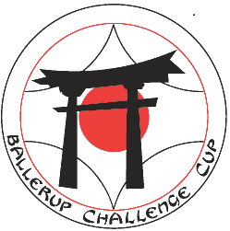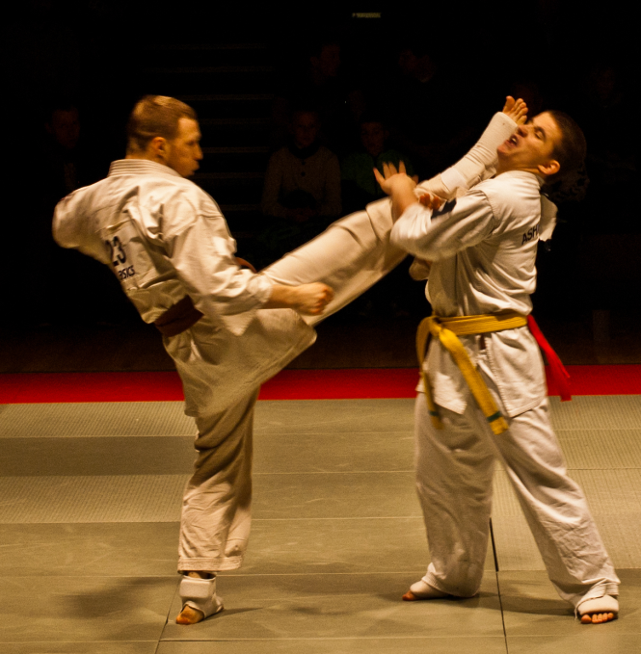

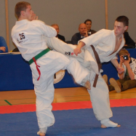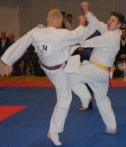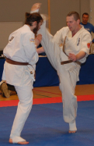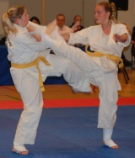

Ballerup Kyokushin Karate følger succesen op fra sidste år og inviterer den 8. februar 2014 deltagere med ingen eller begrænset kamperfaring til det årlige knock down karate stævne. Formålet med stævnet er at give uerfarne kæmpere introduktion og erfaring med fuld kontakt karate.

Stævnet er åbent for alle stilarter, der ønsker at prøve kræfter med fuld kontakt karate kumite. Der kæmpes efter European Karate Organizations (Kyokushin) kumite regler. Anvendelse af tandbeskytter er dog obligatorisk, og det vil være muligt at kæmpe med hjælm.

For at sikre at deltagerne kæmper på lige vilkår, skal deltagerne opfylde følgende kriterier for kamperfaring og alder:

**Kamperfaring:** må som senior (18 år eller ældre) højst have deltaget i 1 knock down stævne. Dog ikke Danish Open, EM, WC, VM eller lignende. Under 5 kyu med skriftlig dispensation fra chefinstruktør

**Alder:** 17 år med dispensation fra forældre samt chefinstruktør  
18 – 45 år  
Over 45 år med dispensation fra chefinstruktør

Det antages som, udgangspunkt at alle tilmeldte kæmpere overholder kriterierne, men stævnearrangørerne forbeholder sig ret til at afvise enhver kæmper, som efter deres bedømmelse ikke overholder kriterierne.

Yderligere information kan fås på [www.ballerupkyokushin.dk](http://www.ballerupkyokushin.dk), Facebook under ”Ballerup Challenge Cup” eller ved brug af mailen challengecup@ballerupkyokushin.dk.



**Ballerup Challenge Cup**

Knock down karate for beginners

8th February 2014 match start at 11.00

Ny Måløv Hal - Måløv Hovedgade 46 – Denmark

Admission 40 kr.





Ballerup Kyokushin Karate follows up the success from last year and invites participants with none or limited fighting experience to the annual knockdown karate tournament. The tournament will take place on the 8th February 2014. The purpose of the tournament is to give inexperienced fighters an introduction and experience with full contact karate.

The tournament is open for all styles who want to try full contact karate kumite. Fights will be conducted according to the European Karate Organizations (Kyokushin) kumite rules. Use of dental protector is mandatory and it will be possible to fight with helmet.

To ensure that participants are fighting on equal terms, participants must meet the following criteria for fighting experience and age:

**Fighting experience:** as a senior (18 years or older) have participated in at most 1 knock down tournament. However, not Danish Open, European Championship, World Cup, World Championship or similar. Below 5 kyu with an written approval from the Chief Instructor

**Age:** 17 years with an approval from the parents and the Chief Instructor  
18 – 45 years   
Above 45 years with an approval from the Chief Instructor

It is assumed that all registered competitors meet the criteria, but tournament organizers reserve the right to reject any competitors who, in their judgment does not comply with the criteria.

Additional information is available at www.ballerupkyokushin.dk, on Facebook in the “Ballerup Challenge Cup” group or by mail challengecup@ballerupkyokushin.dk.